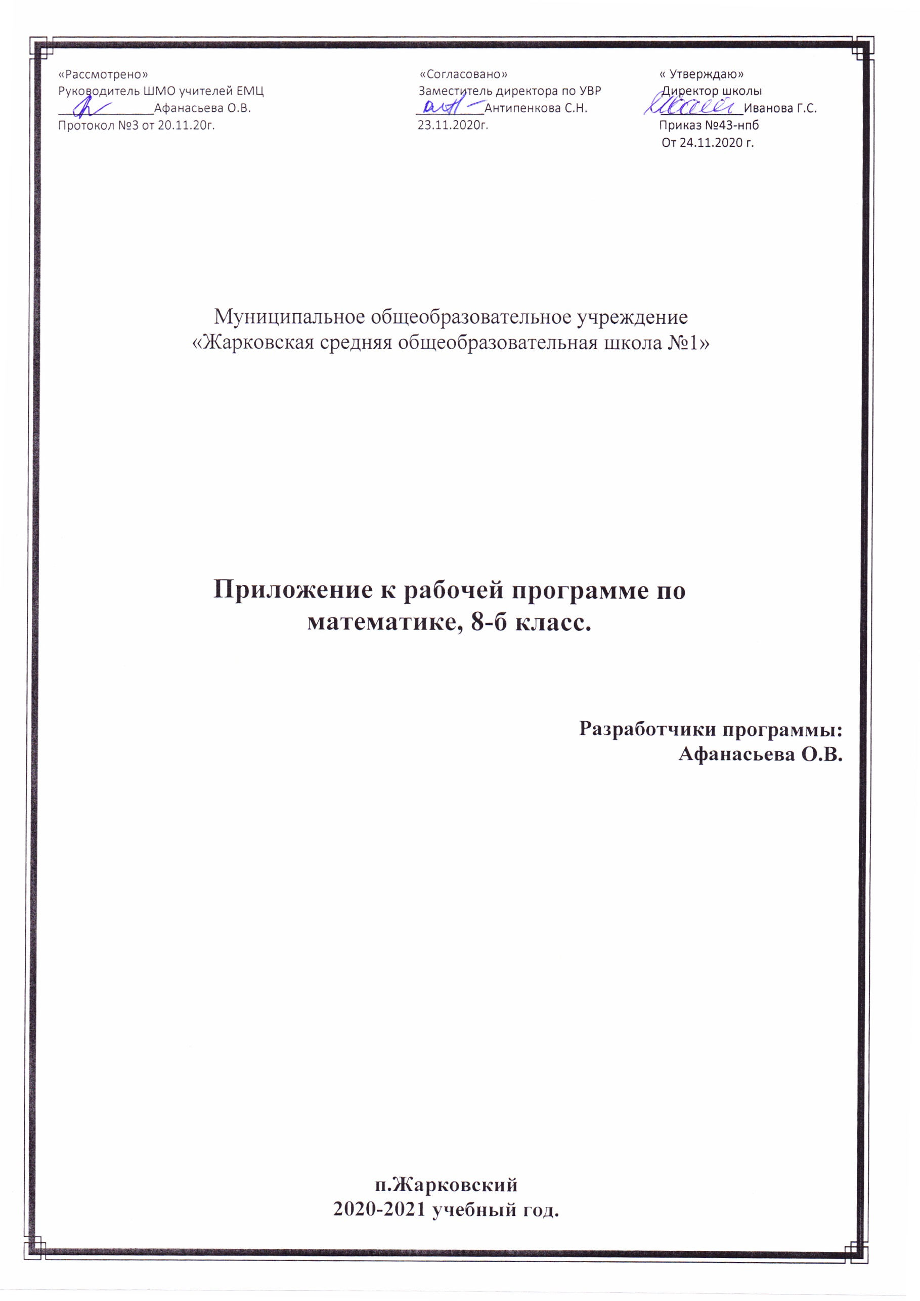

I. Пояснительная записка
Изменения в рабочую программу по предмету «Геометрия» для 8 класса внесены на основании анализа результатов ВПР по предмету, проведённой в октябре 2020 года.
Изменения направлены на формирование и развитие несформированных умений, видов деятельности, характеризующих достижение планируемых результатов освоения основной образовательной программы.

II. Изменения, внесенные в рабочую программу в раздел «Планируемые результаты освоения курса» (предметные результаты) на период с 01.12.20 по 28.12.20
(внесенные предметные результаты прописаны курсивом)

Площадь
Ученик научится:
- формулировать и объяснять свойства площади треугольника и четырехугольника;
- объяснять и иллюстрировать понятия равновеликих фигур;
- находить площадь многоугольника разбиением на треугольники и четырехугольники;
- решать типовые задачи на вычисление площадей треугольников, четырехугольников;
- формулировать теорему Пифагора.

Ученик получит возможность научиться:
- выводить формулы площадей треугольника, квадрата, прямоугольника, параллелограмма, ромба и трапеции;
- опираясь на данные условия задачи, находить возможности применения необходимых формул, преобразовывать формулы, использовать формулы для обоснования доказательных рассуждений в ходе решения задач,
- интерпретировать полученный результат и сопоставлять его с условием задачи;
доказывать теорему Пифагора.

Ученик научится:
- оперировать на базовом уровне понятиями геометрических фигур;
- извлекать информацию о геометрических фигурах, представленную на чертежах в явном виде;
- применять для решения задач геометрические факты.
Ученик получит возможность научиться:
- применять геометрические факты для решения задач, в том числе предполагающих несколько шагов решения.

III. Изменения, внесенные в рабочую программу в раздел «Содержание учебного предмета» на период с 01.12.20 по 28.12.20
(внесенные изменения прописаны курсивом)

Площадь. (14 ч)
Понятие площади многоугольника. Площади прямоугольника, параллелограмма, треугольника, трапеции. Теорема Пифагора.

Треугольники. Высота, медиана, биссектриса. Равнобедренный треугольник, его свойства и признаки. Равносторонний треугольник. Прямоугольный, остроугольный, тупоугольный треугольники. Внешние углы треугольника. Неравенство треугольника. Свойства равных треугольников. Признаки равенства треугольников.
Величины
Понятие величины. Длина. Измерение длины. Единицы измерения длины. Величина угла. Градусная мера угла.
Расстояния
Расстояние между точками. Расстояние от точки до прямой.

IV. Изменения, внесённые в рабочую программу в раздел «Календарно-тематическое планирование»
на период с 01.12.20 по 28.12.20

№ урока | Тема | Виды учебной деятельности, формируемые по результатам ВПР |  | Дата  по плану |  | Форма контроля
Площадь (14 часов)
Планируемые результаты. Предметные: Объяснять, как производится измерение площадей многоугольников. Формулировать основные свойства площадей и выводить с их помощью формулы площадей прямоугольника, параллелограмма, треугольника, трапеции;
выводить формулу Герона для площади треугольника. Формулировать и доказывать теорему Пифагора и обратную ей. Решать задачи на вычисление и доказательство, связанные с формулами площадей и теоремой Пифагора.
Метапредметные: К: Уметь взаимодействовать с людьми. Работать в коллективах с выполнением различных социальных ролей.
Представлять себя, вести дискуссию.
Р: Определять цель учебной деятельности с помощью учителя или самостоятельно. Планировать свою деятельность под руководством учителя или самостоятельно. Определять критерии для сравнения определений, фактов. Выслушивать и объективно оценивать другого.
П: Уметь вести самостоятельный поиск, анализ, отбор информации, её преобразовывать, сохранять, передавать и презентовать.
Выявлять причинно-следственные связи. Решать проблемные задачи. Классифицировать информацию по заданным признакам.
Определять критерии для сравнения определений, фактов. Работать с текстом: составлять логические цепочки, таблицы, схемы .Умение контролировать процесс и результат учебной математической деятельности
Личностные: Формировать навыки творческого конструирования по алгоритму. Развивать творческое мышление, воображение, память и внимание. Развивать способность управлять своей познавательной и интеллектуальной деятельностью. Развивать готовность к саморазвитию и реализации творческого потенциала.
 | Анализ контрольной работы. Площадь многоугольника. |  | 10.11
 | Площадь многоугольника. |  | 12.11
 | Площадь параллелограмма. |  | 17.11
 | Площадь треугольника. |  | 19.11
 | Площадь треугольника. |  | 21.11
 | Площадь трапеции. |  | 26.11
 | Решение задач.  Расстояние между точками. Расстояние от точки до прямой. | -оперировать на базовом уровне понятиями геометрических фигур;  - извлекать информацию о геометрических фигурах, представленную на чертежах в явном виде;  - применять для решения задач геометрические факты. | 01.12
 | Решение задач.  Высота, медиана, биссектриса треугольника. |  | 03.12 |  | Индивидуальные задания на сайте ЯКласс  Задание №13
 | Теорема Пифагора.  Величины | Оперировать на базовом уровне  понятиями геометрических фигур;  извлекать информацию о геометрических фигурах, представленную на чертежах в явном виде;  применять геометрические факты для решения задач, в том числе предполагающих несколько шагов решения | 08.12
 | Теорема, обратная теореме Пифагора.  Треугольники. |  | 10.12 |  | Индивидуальные задания на сайте ЯКласс  Задание №14
 | Решение задач по теме «Теорема Пифагора»  Треугольники. |  | 15.12
 | Решение задач |  | 17.12 |  | Самостоятельная работа
 | Решение задач. |  | 22.12
 | Контрольная работа №2 по теме «Площадь» |  | 24.12

